Бесконечные Земли: том XIX
Редакторы: Сергей Терентьев, Антон Саксонов, Павел Солахян

Тур 1
Редакторы: Сергей Терентьев
Редактор благодарит за тестирование и ценные замечания Михаила Азарова, Раду Бок, Даниила Винокурова, Юрия Короленко, Святослава Косовича, Андрея Кравченко, Максима Мерзлякова, Павла Овчинникова, Марию Рыбакову, Антона Саксонова, Дмитрия Слободянюка, Павла Смирнова, Марию Трефилову и Екатерину Штину.

Вопрос 0
В 1980-х годах Стивен Кинг написал сюжет для комикса, в котором суперзлодей обращает своих жертв в ходячие скелеты. Этот комикс был создан с той же целью, с которой был организован ОН. Назовите ЕГО двумя английскими словами.
Ответ: Live Aid.
Комментарий: главный злодей этого комикса по прозвищу Хангри повелевает голодом. Этот комикс был создан с целью благотворительного сбора средств для оказания помощи пострадавшим от страшного голода в Эфиопии. С той же целью был организован знаменитый благотворительный музыкальный фестиваль Live Aid.
Источники: https://www.cbr.com/stephen-king-x-men-villain-hungry/
Автор: Антон Саксонов

Вопрос 1
Люси Уорсли пишет, что орудовавший в конце XIX века Джек-потрошитель считался в народе гениальным преступником. Видимо, под влиянием смешения двух противоположных образов, один из свидетелей утверждал, что видел на маньяке ЕЁ. Назовите ЕЁ точно.
Ответ: шляпа охотника за оленями.
Зачёт: Deerstalker hat; шляпа Шерлока Холмса; охотничья шляпа; те же ответы со словом «шапка».
Комментарий: к дебюту Шерлока Холмса преступления Джека-потрошителя ещё не подоспели, но с развитием образа сыщика он становится зеркальным отражением Джека-потрошителя: если Джек неуправляем, немотивирован, тёмен и таинственен как ночь, Шерлок рационален, обнадёживает блеском ума и способностью пролить свет в самые тёмные и таинственные из закоулков. Там, где полиция терпит фиаско – и в раскрытии реальных убийств, и в случаях, вымышленных сэром Артуром Конан Дойлом, – Холмс всегда добивается успеха.
Источники: 1. Люси Уорсли. Чисто британское убийство.
2. https://ru.wikipedia.org/wiki/Шляпа_охотника_за_оленями
Автор: Сергей Терентьев

Вопрос 2
Младен Долар прослеживает в имени известного персонажа английскую этимологию. Долар называет персонажа робким человеком, который закрывает накопленное на ключ. Назовите этого персонажа.
Ответ: Шейлок
Комментарий: некоторые исследователи пытаются найти в имени ростовщика из «Венецианского купца» семитские корни. Долар же разбивает имя на две части – shy (скромный, робкий) и lock (замок, запирать).
Источники: Младен Долар. О скупости и связанных с ней вещах: тема и вариации.
Автор: Сергей Терентьев

Вопрос 3
Дэвид родился в валлийской семье и был воспитан на Библии. Биограф пишет, что в 1915 году Дэвид отнёсся к идее сочувственно, особенно когда собеседник сравнил каменистую, гористую ЕЁ с каменистым и гористым Уэльсом. Назовите ЕЁ одним словом.
Ответ: Палестина
Комментарий: в 1915 году канцлер Казначейства, будущий премьер-министр Великобритании Дэвид Ллойд Джордж и будущий президент государства Израиль Хаим Вейцман встретились за завтраком. В ходе разговора Джордж дал понять, что сочувственно относится к идее возвращения евреев в Палестину.
Источники: Ричард Роудс. Создание атомной бомбы.
Автор: Сергей Терентьев

Вопрос 4
Персонаж картины Никола Пуссена под названием «Пан и Сиринга» замахнулся. По всей видимости, персонаж забыл взять с собой ИКС. Назовите ИКС коротким словом.
Ответ: лук
Комментарий: согласно легенде, Пан не избежал стрелы Амура и влюбился в нимфу Сирингу, которая спасалась от него бегством. На картине Амур замахивается стрелой как копьём, поскольку луком на его поясе и не пахнет. Амур будто пытается поразить нимфу стрелой, однако в мифе сказано, что Сиринга превратилась в болотный тростник, из которого Пан сделал свирель.
Источники: 1. https://gallerix.ru/fullpic/2905b7ff4f046be5fea53a436b66955d/
2. https://ru.wikipedia.org/wiki/Сиринга
Автор: Сергей Терентьев

Вопрос 5
Говоря о «слепом пятне» белых исследователей, автор одной статьи отмечает, что анализу кошки отводят целые страницы. Назовите произведение, о котором пишет автор этой статьи.
Ответ: «Олимпия»
Комментарий: на картине Эдуарда Мане изображены белокожая куртизанка, чёрная служанка и чёрная кошка. Обычно исследователи пишут о куртизанке, несколько страниц уделяют кошке, а вот чёрной служанке уделяют лишь несколько строк. Чтобы обратить внимание на эту проблему, в 2019 году в музее Орсе прошла выставка под названием «Чёрные модели от Жерико до Матисса». Кураторы выставки временно переименовали картины, например, «Олимпия» сопровождалась подписью «Лаура» – по имени служанки.
Источники: https://knife.media/black-models-matter/
Автор: Сергей Терентьев

Вопрос 6
Раздаточный материал (изображение):

Назовите человека, который в письме покровителю описал увиденное подобным образом.
Ответ: [Галилео] Галилей.
Комментарий: сперва астроном увидел кольца Сатурна как две окружности по краям планеты. В письме Козимо де Медичи он писал: «Звезда Сатурн не одиночная, но составлена из трёх, которые почти касаются друг друга, никогда не меняются и не сдвигаются по отношению друг к другу и выстроены в ряд вдоль зодиака, причём средняя из них втрое крупнее боковых, и располагаются они так: оОо». Забавно, что зашифрованное сообщение Галилея Кеплер расшифровал неверно и подумал, что тот открыл два спутника Марса, а Марс со спутниками также можно описать схемой с раздаточного материала.
Источники: эн Стюарт. Математика космоса. Как современная наука расшифровывает Вселенную.
Автор: Сергей Терентьев

Вопрос 7
В 1983 году автор статьи The Washington Post оказался недоволен Роджером, в частности, его возрастом, который слишком бросался в глаза на фоне 20-летних девушек. Автор статьи едко предлагал добавить к ЭТОМУ один символ в конце. Напишите ЭТО.
Ответ: [агент] 007.
Комментарий: критики разругали «Осьминожку» с Роджером Муром в роли Джеймса Бонда. Актёру исполнилось 52 года, и его возраст не всем казался подходящим для роли сексуального персонажа. Автор статьи писал: «Мур в роли Бонда выглядит не как 007, а как 0070, и представляет собой лучший аргумент в пользу введения обязательного пенсионного возраста».
Источники: https://knife.media/007-horror-story/
Автор: Сергей Терентьев

Вопрос 8
Менно Схилтхёйзен пишет, что воробьи в природе жили среди ветвей, расположенных под разными углами. В голландском городе Лейден воробьи облюбовали площадку неподалёку от вокзала, где нередко сидят на АЛЬФАХ. В загадке про другие АЛЬФЫ две сестрицы сравниваются с цаплями. Назовите АЛЬФУ.
Ответ: [велосипедная/колёсная] спица.
Комментарий: голландцы любят ездить на велосипеде, потому неподалёку от вокзалов обычно обустроена громадная велопарковка. Исследователь предполагает, что колёсные спицы напоминают воробьям о ветвях деревьев, которых не так много в городской черте. Загадка гласит: «Будто цапли – длинноносы, // Нить они сплетают в косы. // Свяжут шарф и рукавицы // Нам проворно две сестрицы».
Источники: 1. Менно Схилтхёйзен. Дарвин в городе.
2. https://chto-takoe-lyubov.net/zagadki-pro-spicy/
Автор: Сергей Терентьев

Вопрос 9
Исследователи предполагают, что на Руси у ЕЁ обладателей в предках был длинноногий человек. Самый, пожалуй, известный обладатель ЕЁ родился в 1889 году в Лондоне. Назовите ЕЁ.
Ответ: [фамилия] Чаплин.
Комментарий: фамилия Чаплин предположительно образована от прозвища Чапля, которое происходит от польского слова czapla – «цапля». Так могли называть длинноногого, высокого человека. Та же фамилия в англоязычном мире связана со словом «капеллан». Самым известным Чаплином, пожалуй, является актёр Чарли Чаплин.
Источники: 1. https://nominic.ru/Фамилия/Чаплин
2. https://ru.wikipedia.org/wiki/Чаплин,_Чарльз
3. https://names.neolove.ru/last_names/23/cha/chaplin.html
Автор: Сергей Терентьев

Вопрос 10
Для того чтобы попасть в квартиру этажом ниже, Мариус Жакоб сначала проделывал небольшое отверстие. Затем он выпиливал отверстие, в которое мог пролезть, а чтобы избежать звука осыпающейся штукатурки, использовал ИКС. Назовите ИКС односложным или двусложным словом.
Ответ: зонт
Зачёт: зонтик
Комментарий: прототип Арсена Люпена был умным вором. Сложенный зонт просовывался в маленькое отверстие, затем раскрывался, после чего сыплющаяся штукатурка попадала в него и не создавала шума.
Источники: https://ru.wikipedia.org/wiki/Жакоб,_Мариус
Автор: Сергей Терентьев

Вопрос 11
В этом вопросе ИКС является заменой. В давние времена моряки, ухаживавшие за парусами, изготавливали из кожи небольшой предмет колоколообразной формы, который выполнял роль ИКСА. Поменяйте слоги в слове «ИКС» любым образом.
Ответ: настокпёр
Зачёт: стокнапёр; пёрнасток; пёрстокна; стокпёрна; напёрсток; «на», «пёрс», «ток» в различной комбинации.
Комментарий: моряки, перешивающие паруса, оберегали свои пальцы от ранений иголкой. В игре «Напёрстки» ёмкости перемешиваются произвольным образом.
Источники: Phil Cousineau. The Painted Word. A Treasure Chest of Remarkable Words and Their Origins.
Автор: Сергей Терентьев

Вопрос 12
Раздаточный материал (изображение):
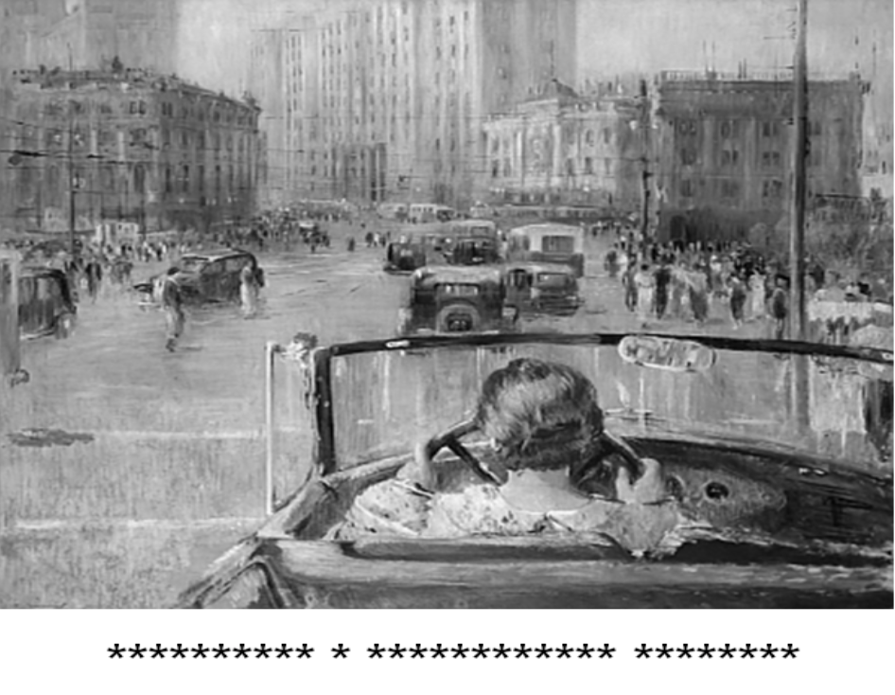
Искусствовед Илья Доронченков говорит, что художник Юрий Пименов довольно мягко следовал главенствующему в то время направлению в искусстве СССР. Искусствовед охарактеризовал стиль работ Пименова словосочетанием, которое его собеседник в шутку переделал, приводя в пример самую известную работу художника. Напишите это переделанное словосочетание.
Ответ: соцреализм с человеческим затылком.
Комментарий: выражением «социализм с человеческим лицом» охарактеризовали попытку смягчения тоталитарного характера государства в Чехословакии в 1968 году. Искусствовед назвал стиль работ Пименова соцреализмом с человеческим лицом. А на самой известной работе художника «Новая Москва» лица не видно.
Источники: https://arzamas.academy/radio/announcements/zachem-pimenov
Автор: Сергей Терентьев

Тур 2
Редакторы: Павел Солахян
Редактор благодарит Антона Саксонова и команду «Арагаст» за тестирование и ценные замечания.

Вопрос 13
Певица Джоанна Стингрей назвала провалом своё попадание в Советский Союз. Книга Джоанны о её приключениях на территории СССР называется «Стингрей ПРОПУСК». Заполните ПРОПУСК тремя словами.
Ответ: в стране чудес.
Зачёт: точный ответ.
Комментарий: «Я провалилась в Советский Союз, как в кроличью нору», – рассказывает Стингрей о начале своих приключений.
Источники: https://mir24.tv/news/16355538/dzhoanna-stingrei-ya-provalilas-v-sovetskii-soyuz-kak-v-krolichyu-noru-eksklyuziv
Автор: Павел Солахян

Вопрос 14
В США болельщики, попав в объективы телекамер, нередко поднимают над собой ребёнка или домашнее животное. Имя собственное, входящее в название этого флешмоба, совпадает с названием модели российского автомобиля. Назовите областной центр, в котором производилась эта модель.
Ответ: Ульяновск
Зачёт: Симбирск
Комментарий: флешмоб этот называется «Симба Кам» – в честь знаменитого кадра из мультфильма «Король Лев». УАЗ модели «Симба» производился, что логично, в бывшем Симбирске.
Источники: 1. https://www.dailypaws.com/pet-news-entertainment/pet-news/simba-cam-baseball
2. https://ru.wikipedia.org/wiki/УАЗ-3165
3. http://www.gruzovikpress.ru/article/25032-nijegorodets-asmp-4h4-na-shassi-uaz-236022-profi-dva-v-odnom-obeme/
4. https://www.mlb.com/cut4/nats-have-fun-with-simba-cam-from-the-dugout
Автор: Павел Солахян

Вопрос 15
К годовщине рождения известного человека в одном из российских городов прошёл конкурс коротких историй под названием «ПРОПУСК смартфоне». Заполните ПРОПУСК двумя словами.
Ответ: Соло на.
Зачёт: точный ответ.
Комментарий: день рождения Сергея Довлатова с размахом отметили в его родной Уфе. Довлатов известен, в частности, своими книгами рассказов «Соло на "Ундервуде"» и «Соло на IBM».
Источники: https://bash.news/news/159330-v-ufe-proshli-prazdnichnye-meropriyatiya-v-chest-yubileya-sergeya-dovlatova
Автор: Павел Солахян

Вопрос 16
ЕЁ отец учился в Научном автомоторном институте. А какое имя ОНА в 1951 году дала своему сыну?
Ответ: Анастас
Зачёт: Стас
Комментарий: как известно, музыкант Стас Намин – внук Анастаса Микояна – взял себе псевдоним в честь матери по имени Нами. А вот о том, что имя Нами дано в честь альма-матер второго дедушки музыканта, знают немногие.
Источники: 1. https://ru.wikipedia.org/wiki/Микоян,_Нами_Артемьевна
2. https://www.kommersant.ru/doc/2286420
Автор: Павел Солахян

Вопрос 17
В 2000 году в Пакистане была обнаружена мумия якобы античной принцессы. Однако вскоре выяснилось, что у мумии жестокий нрав, а это не соответствовало древнему обряду, так что подделка была разоблачена. Напишите два слова, которые мы заменили в предыдущем предложении.
Ответ: нет сердца.
Зачёт: точный ответ.
Комментарий: оказалось, что сердце мумии было удалено вместе с остальными внутренними органами, а это противоречило канонам мумификации, которую имитировала работа современных специалистов.
Источники: https://ru.wikipedia.org/wiki/Персидская_принцесса
Автор: Павел Солахян

Вопрос 18
Раздаточный материал (изображение):
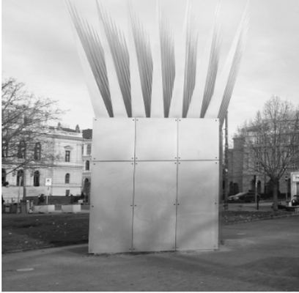
Дуплет. Два вопроса по 30 секунд обсуждения. 1. (раздаточный материал) Перед вами посвящённый ЕМУ монумент на площади европейского города. Напишите ЕГО фамилию латиницей. 2. Рассказывают, что несколько веков назад на другой площади того же города ОН сменил четыре меча. Назовите ЕГО одним словом.
Ответ: Palach; палач.
Зачёт: с незначительными ошибками в фамилии.
Комментарий: верхняя часть мемориала пражского студента Яна Палаха, совершившего самосожжение в 1969 году, может напомнить языки пламени. Для того, чтобы отсечь 24 головы, палачу Яну Мыдларжу потребовалось четыре меча. Фамилия студента в оригинале совпадает с транслитерацией слова «палач».
Источники: 1. https://www.guiding-architects.net/jan-palach-memorial-prague/
2. http://monuments-remembrance.eu/en/panstwa/czechy-2/586-jan-palach-memorial
Автор: Павел Солахян

Вопрос 19
В конце 60-х экс-супругу Джерома Сэлинджера нередко замечали в компании студентов. За глаза её прозвали «Миссис Сэлинджер». Напишите слово, которое мы заменили в предыдущем предложении.
Ответ: Робинсон
Комментарий: после развода с Сэлинджером его бывшая супруга увлеклась студентами, из-за чего получила прозвище в честь героини прогремевшего тогда фильма «Выпускник». Дополнительную известность миссис Робинсон принесла одноимённая песня Саймона и Гарфанкела.
Источники: 1. https://unotices.com/book.php?id=122530&page=68
2. https://nymag.com/nymetro/arts/features/2162/
Автор: Павел Солахян

Вопрос 20
По мнению критика, жёсткая реакция известного героя выглядит несколько поспешной. Ведь причиной появления АЛЬФЫ могло быть множество вещей, например, попрошайничество или приверженность кальвинизму. В лирическом произведении Маяковского АЛЬФЫ появляются из чернильницы. Назовите АЛЬФУ.
Ответ: лилия
Зачёт: точный ответ.
Комментарий: в романе «Три мушкетёра» граф де ля Фер обнаружил на плече Шарлотты Баксон клеймо в виде лилии – и тут же приговорил к смерти за воровство, хотя подобным знаком, как пишет критик, могли наградить за самые разные «заслуги». Метафора Маяковского может быть отсылкой к имени его возлюбленной.
Источники: 1. https://zen.yandex.ru/media/marga/kleimo-miledi-francuzskii-tekst-zastavliaet-peresmotret-vzgliad-na-atosa-61092635ec1f6813fcbc09a4?&utm_campaign=dbr
2. https://unotices.com/book.php?id=156236&page=75
3. http://mfk.spbu.ru/sites/default/files/pronin.pdf
Автор: Павел Солахян

Вопрос 21
В романе Нила Смита США переживают либертарианскую революцию, и президентом в 40-е годы XIX века становится генерал Грант. Что мы заменили в предыдущем предложении?
Ответ: Секвойя
Комментарий: терпимость к другим расам в США тех времён, согласно роману Нила Смита, была принципиально иной. Это дало возможность просвещённому представителю коренного народа стать президентом страны. Генерал Грант – одно из самых известных деревьев вида гигантская секвойя.
Источники: 1. https://en.wikipedia.org/wiki/List_of_fictional_United_States_presidencies_of_historical_figures_(E–G)#Al_Franken
2. https://en.wikipedia.org/wiki/General_Grant_(tree)
Автор: Павел Солахян

Вопрос 22
Дуплет. Два вопроса по 30 секунд обсуждения. 1. В этом вопросе ИКС является заменой. Закончив работу в одном из командных помещений американского военного корабля, специалист демонстративно отвернулся – чтобы не опасаться за свою жизнь, как он признался позднее. В работе этому специалисту помогают руки и ИКС. Каким шестибуквенным словом ИКС именуется на сленге музыкантов? 2. Леонид Дербенёв отговаривал Аллу Пугачёву от брака с Константином Орбеляном, предрекая той до конца жизни петь на кухне ЕЁ. Пугачёва, разумеется, поправила собеседника. Напишите ЕЁ название.
Ответ: усилок; «Сулико».
Зачёт: точный ответ.
Комментарий: наёмный медвежатник из первого вопроса боялся, что, увидев секретные документы из сейфа военного корабля, станет «лишним» человеком. В работе ему помогают ловкие пальцы и профессиональный усилитель звука, подобные которому широко используются музыкантами. Пугачёва указала собеседнику на то, что «Сулико» – грузинская песня, а Орбелян – армянин. «Сулико» и «усилок» – анаграммы.
Источники: 1. https://www.latimes.com/archives/la-xpm-2001-aug-19-mn-35787-story.html
2. https://en.wikipedia.org/wiki/USS_Ling
3. https://ru.wiktionary.org/wiki/усилок
4. https://bit.ly/2ZBTg47
Автор: Павел Солахян

Вопрос 23
Раздаточный материал (изображение):

Перед вами фрагменты стихотворения Эдгара По «Ворон» и монолога Гамлета после перевода с английского на другой язык и обратно. Дело в том, что ОН включил «Ворона» и монолог Гамлета в своё известное произведение. Кто ОН?
Ответ: [Жорж] Перек.
Зачёт: точный ответ.
Комментарий: как в оригинале, так и в английском переводе знаменитый роман Жоржа Перека «Исчезание» не содержит пятой буквы латинского алфавита. Это условие вынудило автора и переводчиков внести серьёзные изменения в канонический текст: он уже не мог содержать такие слова, как «raven», «nevermore» или «be».
Источники: 1. https://sng1lib.org/book/4469920/eb5d9e
2. https://sng1lib.org/book/3996380/bd9884
Автор: Павел Солахян

Вопрос 24
Завидуя огромной популярности одного из своих коллег, Фёдор называл того пластичным. Какие буквы мы пропустили в предыдущем предложении?
Ответ: но.
Зачёт: н,о.
Комментарий: тембр голоса великого Фёдора Шаляпина не очень подходил для грамзаписи, и популярность его пластинок была достаточно ограниченной. Чего не скажешь о кумире нескольких поколений Петре Лещенко, которого Шаляпин не без иронии называл «пластиночным певцом».
Источники: 1. http://www.chaskor.ru/article/zhivoj_bog_russkoj_muzyki_22220
2. http://lescenco-petr-klub.narod.ru/koord.htm
3. https://cyberleninka.ru/article/n/f-i-shalyapin-o-russkoy-istorii-i-kulture/viewer
Автор: Павел Солахян

Тур 3
Редакторы: Антон Саксонов
Редактор благодарит за тестирование вопросов и ценные замечания Алексея Бороненко, Анну и Петра Буйных, Елену Иванову, Александра Коробейникова, Андрея Кравченко, Елену Лазареву, Максима Мерзлякова, Вадима Молдавского, Алексея Полевого, Александра Рождествина, Александра Сидоренкова, Дмитрия Слоуща, Павла Солахяна, Сергея Терентьева, Марию Трефилову и Тимура Юшко.

Вопрос 25
Когда в XVIII веке жандарм приказал некоему фон Менгену перестать издеваться над ребёнком, прекратившийся плач сменился всеобщим хохотом. Считается, что ОНА стала классическим атрибутом благодаря фон Менгену. Назовите ЕЁ двумя словами.
Ответ: кукла чревовещателя.
Комментарий: барон фон Менген – первый чревовещатель, который стал использовать на своих выступлениях куклу. Простодушный жандарм принял якобы плачущую куклу за ребёнка, который моментально умолк, как только оказался в руках жандарма. Поняв свою ошибку, блюститель закона поспешил ретироваться под хохот зала.
Источники: V. Vox. I can see your lips moving: the history and art of ventriloquism.
Автор: Антон Саксонов

Вопрос 26
Нацист Клаус Барбье, известный как палач Лиона, бежал в Боливию, но закончил свои дни в лионской тюрьме. Агент, захвативший Барбье, напомнил тому известное клише, и добавил, что в случае Барбье ОНО – это весь Лион. В русском переводе «ОНО», помимо прочего, входит в название нескольких спин-оффов. Ответьте двумя словами: что такое ОНО?
Ответ: место преступления.
Комментарий: агент, который вывез Барбье из Боливии во Францию, напомнил тому, что преступник всегда возвращается на место преступления, а местом преступления Барбье был весь Лион. Популярный телесериал «C.S.I.: Место преступления» о работе сотрудников криминалистической лаборатории Лас-Вегаса обзавёлся несколькими спин-оффами, такими как «C.S.I.: Место преступления Майами», «C.S.I.: Место преступления Нью-Йорк» и «C.S.I.: Место преступления: Киберпространство».
Источники: 1. https://www.cracked.com/article_31282_remembering-1980-the-year-cocaine-nazis-conquered-bolivia.html
2. https://ru.wikipedia.org/wiki/C.S.I.:_Место_преступления
Автор: Антон Саксонов

Вопрос 27
Персонаж аллегорической гравюры Конрада Граля, желающий помешать созданию антикатолических текстов, безуспешно пытается сломать ЕГО. По задумке Граля, ОНО является намёком на человека, который на этой гравюре не изображён. Ответьте двумя словами: что такое ОНО?
Ответ: гусиное перо.
Комментарий: на гравюре католический проповедник тщетно пытается помешать распространению гуситских текстов. Ян Гус и сам нередко каламбурил на тему своей птичьей фамилии.
Источники: F. Capek, P. Sláma. And God saw that it was good.
Автор: Антон Саксонов

Вопрос 28
Раздаточный материал (изображение):
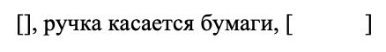
Современный поэт Жак Жуэ говорил, что промежутка в полторы-две минуты ему всегда хватает, чтобы придумать строку. Напишите любую из антонимичных фраз, которые в отрывке из Жуэ мы заменили квадратными скобками.
Ответ: двери закрываются.
Зачёт: двери открываются.
Комментарий: Жак Жуэ был членом творческого объединения УЛИПО и практиковал экспериментальную поэзию. Жуэ придумал отдельный жанр «метростихов» – стихов, написанных за время поездки в метро. Времени, за которое поезд доезжает от одной станции до другой, Жуэ всегда хватало, чтобы написать стихотворную строчку.
Источники: https://www.jstor.org/stable/3685757
Автор: Антон Саксонов

Вопрос 29
ЕЁ казнили в плохую погоду. Поэтому кто-то из присутствовавших съязвил, что и ОНА во время своей смерти ДЕЛАЛА ЭТО. Назовите ЕЁ и ответьте, что такое ДЕЛАТЬ ЭТО.
Ответ: [Шарлотта] Корде, принимать ванну.
Зачёт: Корде, мыться.
Комментарий: перед казнью убийца Марата изрядно промокла, что и стало поводом для язвительной ремарки.
Источники: The Eclectic Magazine: Foreign Literature, vol. 11//https://tinyurl.com/3pf3us6d
Автор: Антон Саксонов

Вопрос 30
Артур был очень недоволен тем, что перед каждым показом одного фильма Columbia Studios демонстрировали ролик под названием «Жизнь ПРОПУСК». Ролик был призван сообщить, что с капитализмом всё вовсе не так плохо. Заполните ПРОПУСК одним словом.
Ответ: коммивояжёра
Комментарий: Коламбия Студиос экранизировала пьесу Артура Миллера «Смерть коммивояжёра». Однако миллеровская критика капитализма пришлась боссам киностудии не по душе, поэтому перед каждым сеансом зрителям показывали ролик «Жизнь коммивояжёра». В этом ролике сообщалось, что на самом деле многие коммивояжёры живут припеваючи, да и с капитализмом в целом всё очень хорошо, а события фильма – всего лишь выдумка. Миллер, конечно, был взбешён.
Источники: E. Brater. Arthur Miller's America
Автор: Антон Саксонов

Вопрос 31
В XII веке персидский поэт Хагани описывал гибель города Ктесифон, который располагался неподалёку от современного Багдада. Хагани утверждал, что даже ИКС ДЕЛАЛ ЭТО. Спустя шесть веков стало известно о другом ИКСЕ, ДЕЛАЮЩЕМ ЭТО. Какие слова мы заменили словами ИКС, ДЕЛАЮЩИЙ ЭТО?
Ответ: Тигр горящий.
Комментарий: персидский поэт писал, что при падении Ктесифона горела даже река Тигр. О тигре, который горит в ночных лесах, в своём хрестоматийном стихотворении поведал Уильям Блейк.
Источники: 1. R. Saberi. An Invitation to Persian Poetry
2. https://en.wikipedia.org/wiki/The_Tyger
Автор: Антон Саксонов

Вопрос 32
Боб Экстейн приводит гипотезу, почему палеолитические Венеры отличаются округлыми формами. По мнению Экстейна, всё началось с того, что в эпоху верхнего палеолита был создан первый ОН. Назовите ЕГО словом из трёх слогов.
Ответ: снеговик
Комментарий: по версии Экстейна, жившие в эпоху палеолита люди вначале создавали произведения искусства из снега, а уже затем перешли на более сложные материалы – дерево, глину и камень. Согласно этой гипотезе, создатели палеолитических Венер придавали фигуркам характерные округлые формы, поскольку брали за основу аналогичные статуи из снега. «Три слога» – подсказка на три кома, из которых состоит классический снеговик.
Источники: B. Eckstein. The history of the snowman
Автор: Антон Саксонов

Вопрос 33
Раздаточный материал (изображение):
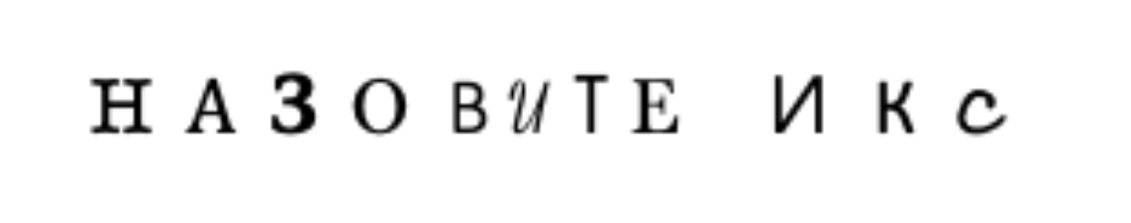
Флорентийский художник Коппо ди Марковальдо написал икону Мадонна дель Бордоне вскоре после того, как флорентийцы были разгромлены сиенцами. По мнению историков, для Коппо эта икона стала ИКСОМ. Назовите ИКС.
Ответ: выкуп [из плена].
Зачёт: по слову «выкуп».
Комментарий: после поражения флорентийцев Коппо ди Марковальдо попал в плен к сиенцам. Чтобы выкупить себя из плена, Коппо предложил написать для Сиены икону. Слово «Бордоне» в названии этой иконы считают искажением от итальянского «perdono» – «прощение», что подтверждает гипотезу об использовании иконы в качестве выкупа. Раздаточный материал мы стилизовали под классический вид записки с требованием выкупа, для составления которых используют вырезанные из разных газет буквы.
Источники: J. Tyler. Siena: City of Secrets
Автор: Антон Саксонов

Вопрос 34
В этом вопросе ИКС заменяет два слова. По словам искусствоведа, ИКСЫ обрели популярность в период господства кальвинизма, когда в условиях запрета жить в богатстве обеспеченные европейцы находили способ показать своим гостям роскошный быт. Кто написал «ИКС»?
Ответ: [Генрик] Ибсен.
Зачёт: по фамилии.
Комментарий: богато обставлять свои дома было нельзя, зато сколь угодно роскошно можно было украсить комнаты кукольного дома, который считался дозволенным предметом искусства. Пьеса «кукольный дом» принадлежит перу норвежского драматурга Генрика Ибсена.
Источники: 1. https://www.mfa.org/collections/center-for-netherlandish-art/dutch-golden-age-in-miniature
2. https://ru.wikipedia.org/wiki/Кукольный_дом_(пьеса)
Автор: Антон Саксонов

Вопрос 35
Теофиль Торе вспоминал, что в 1848 году, когда был опубликован Манифест коммунистической партии, известный человек планировал создать ВТОРОЕ. Предполагают, что центральный персонаж ВТОРОГО был бы полностью одет и не сильно бы отличался от всех остальных. Назовите ВТОРОЕ тремя словами.
Ответ: Равенство, ведущее народ.
Зачёт: Равенство на баррикадах.
Комментарий: французский искусствовед Теофиль Торе, знакомый Эжена Делакруа, рассказывал, что в год публикации Манифеста коммунистической партии Делакруа приступил к работе над сиквелом своего полотна «Свобода, ведущая народ», которое бы называлось «Равенство, ведущее народ». Вряд ли центральный персонаж этого полотна тоже бы обнажал грудь, но скорее всего был бы одет в костюм рабочего.
Источники: C. Harrison, P. Wood, J. Gaiger. Art in Theory 1815-1900: An anthology of changing ideas
Автор: Антон Саксонов

Вопрос 36
Как-то раз, желая объявить, что он стал отцом, Луи Конт достал своего сына. Конт считается первым, кто стал показывать… что?
Ответ: трюк с появлением кролика из шляпы.
Зачёт: по словам «кролик» и «шляпа»/«цилиндр».
Комментарий: чтобы рассказать зрителям, что он стал отцом, пионер классического трюка извлёк из шляпы не кролика, как он делал это обычно, а собственного сына.
Источники: B. Severn. Bill Severn's Big Book of Magic
Автор: Антон Саксонов

